NMS Romsdal

OMRÅDESTEMNE i Grytten kirke og Isfjorden bedehus

**søndag 6. april 2025**

**Kl 11.00 Gudsteneste Grytten kirke**

Birger Foseide og Rauma gospelkor deltek

**Kl 13.00 Middag Isfjorden bedehus (påmelding)**

**Kl 14.30 Årsmøte NMS Romsdal, årsmeldingar, val**

**Kl 15.30 Misjonsfest**

Andakt v/Birger Foseide   
 Sang og NMSU-info Miriam Mulelid

Kollekt Kaffe og kaker

Middag **kun for påmelde**: kr 300,- pr. person.

**Påmelding til middag** **innan 22.03.25** til:

Petter Dahle, telefon nr. **915 43 155**

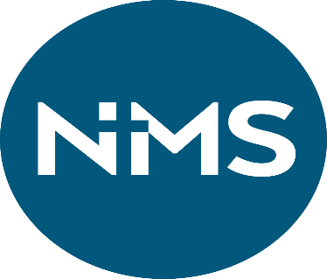 **Det Norske Misjonsselskap**

v/Områdeutvalet for Romsdal

**Alle hjarteleg velkomne!**